附图：

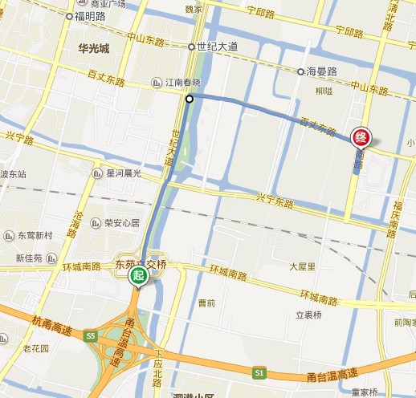
行车路线：
“宁波东”高速出口下——沿世纪大道直行——右转到百丈东路——百丈东路直行至河清南路交叉口即到达酒店。
酒店联系人:毛明波 手机号码：15988610266

